（封面）

标的现场调查报告

委托法院: 肇庆市高要区人民法院
标的名称：肇庆市高要区南岸和平路8号富源华庭半地下室车库260号小车位
法院执行裁定书：（2022）粤1204执235号
标的调查机构：广东省拍卖行有限公司
报告出具日期：2022年8月5日
一、标的物信息
标的调查情况表
标的名称 | 肇庆市高要区南岸和平路8号富源华庭半地下室车库260号小车位
坐落 | 肇庆市高要区南岸和平路8号富源华庭半地下室车库
现场调查时间 | 2022/7/12
权证情况 | 法院执行裁定书 |  | （2022）粤1204执235号
权证情况 | 产权证号 |  | 00029177
权证情况 | 土地产权证 |  | /
标的所有人
标的现状 | 房屋用途 |  | 车位
标的现状 | 土地性质 |  | 出让
标的现状 | 土地用途 |  | /
标的现状 | 是否已腾空 |  | /
标的现状 | 使用状况 |  | 空置
标的现状 | 钥 匙 |  | /
权利限制情况 | 查封 |  | 已查封
权利限制情况 | 抵押 |  | 已抵押
标的物介绍 | 建筑面积 | 31.52平方米
标的物介绍 | 建筑年代 | /
标的物介绍 | 装修情况 | /
标的物介绍 | 房屋户型 | /
标的物介绍 | 房屋楼层 | 负一层
标的物介绍 | 房屋朝向 | /
标的物介绍 | 有无电梯 | /
标的物介绍 | 物业费用 | 1.50元/平方米，以物业管理处的信息为准。
标的物介绍 | 周边配套 | 交通 | 富源华庭[公交站]：27路 ; 高要1路  南岸和平路[公交站]：810路;  德星路[公交站]：27路
标的物介绍 | 周边配套 | 生活 | 城西集贸市场、肇庆万有国家森林公园、鸿誉花园小区、恒保雅苑楼盘、尚景西苑楼盘、各类商铺、酒店、银行等。
标的物介绍 | 周边配套 | 医疗 | 康颐综合门诊部、高要区中医院
标的物介绍 | 周边配套 | 教育 | 高要区南岸科德小学、肇庆市高要区二中学、高要区华侨实验学校新校区、高要区技工学校、肇庆市高要区第二中学附属学校
标的物介绍 | 周边配套 | 综合评价 | 标的位于肇庆市高要区南岸和平路8号富源华庭半地下室车库内，富源华庭小区绿化环境优美，管理完善。西靠肇庆市高要区二中学，北靠高要区华侨实验学校新校区。所在区域主要由和平路、要南三路、德星路等构成对外交通，附近设有富源华庭[公交站]、南岸和平路[公交站]、德星路[公交站]，交通较便捷。生活圈内有城西集贸市场、肇庆万有国家森林公园、鸿誉花园小区、恒保雅苑楼盘、尚景西苑楼盘，附近有高要区南岸科德小学、肇庆市高要区二中学、高要区华侨实验学校新校区、高要区技工学校、肇庆市高要区第二中学附属学校，康颐综合门诊部、高要区中医院、各类商铺、酒店、银行等，公共配套设施和生活配套设施比较完善。
标的物估值 | 91,000.00元/个，根据国众联资产评估土地房地产估价有限公司评估公司出具的《资产评估报告》国众联评字【2022】第ZQ-10044号的结果。
备注 | 上述对拍卖标的物所作的说明和提供的资料、图片等，仅供竞买人参考，不构成对标的物的任何担保，请竞买人在拍卖前亲临现场，实地查看标的物的现状、瑕疵，并自行到相关部门咨询确认标的办理验收、权属登记、过户手续、税费及可能存在的水、电、物业服务费等欠费的问题。

二、附件
2.1 调查对象位置图
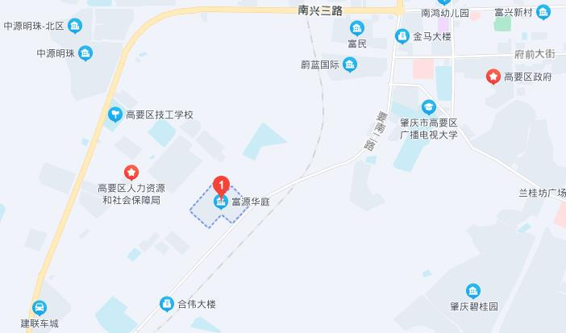
2.2 调查对象照片
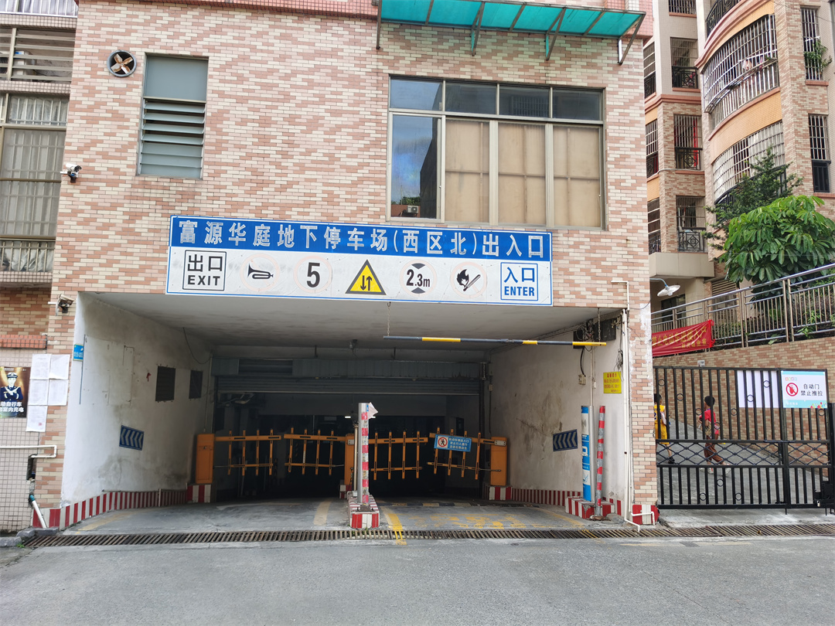
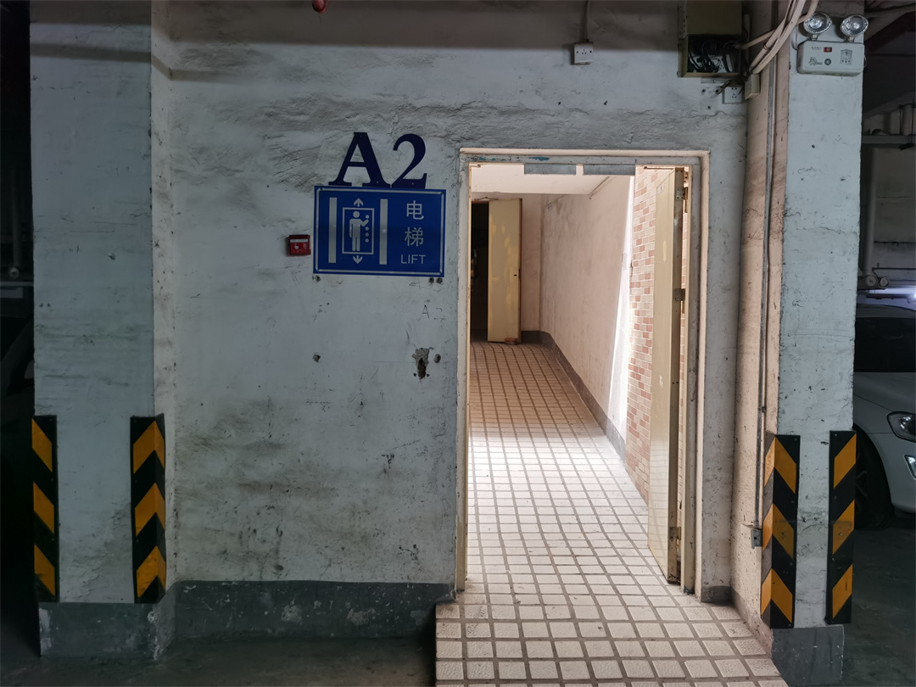
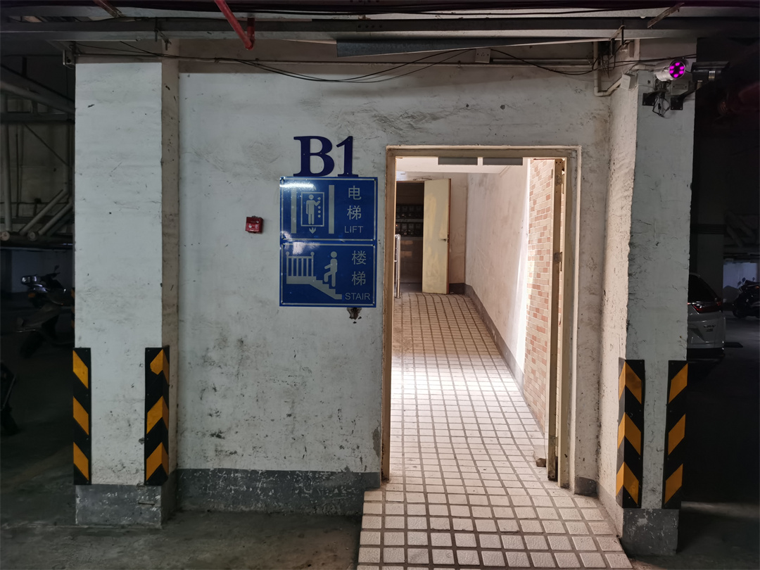
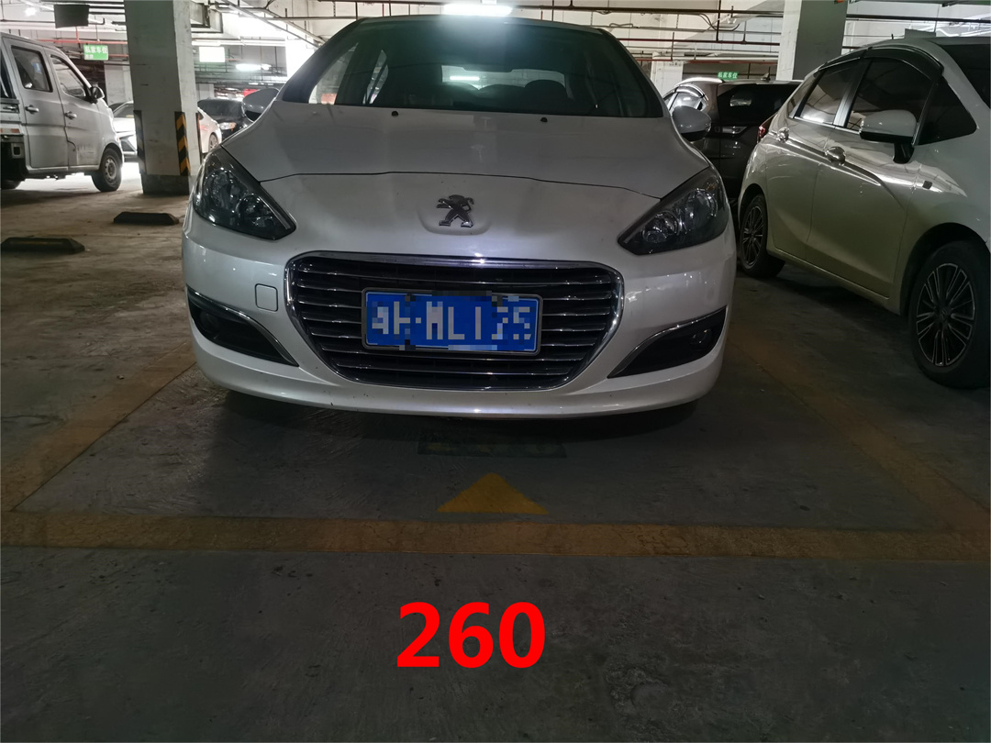
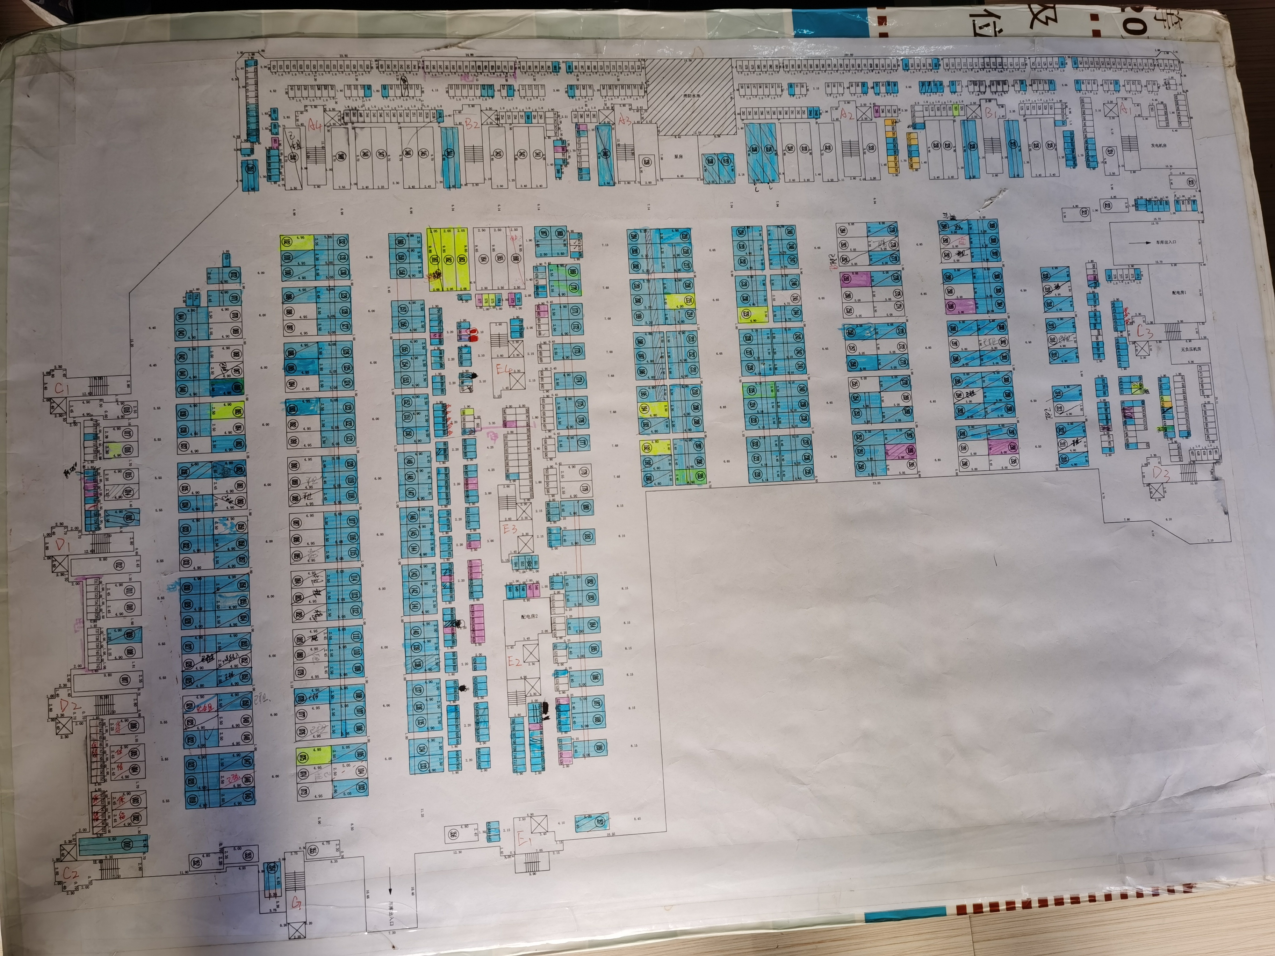
2.3 房产登记信息表

上述对拍卖标的物所作的说明和提供的资料、图片等，仅供竞买人参考，不构成对标的物的任何担保，请竞买人在拍卖前亲临现场，实地查看标的物的现状、瑕疵，并自行到相关部门咨询确认标的办理验收、权属登记、过户手续、税费及可能存在的水、电、物业服务费等欠费的问题。
调查人(签字)： 日期： 年 月 日

